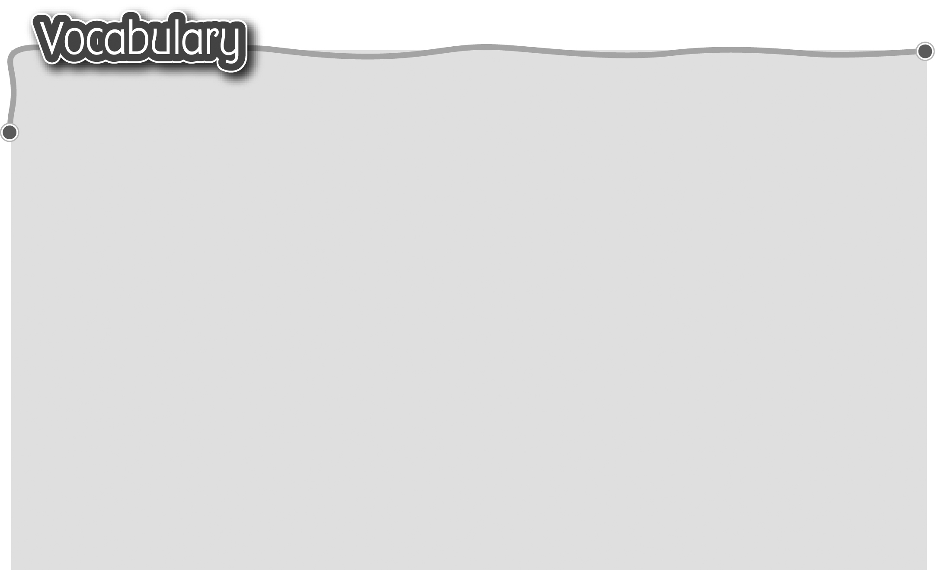
1 tired 疲倦 7 read comics 閱讀漫畫書
2 bored 感到沉悶 8 drink some juice / water
3 thirsty 渴 喝一些果汁/水
4 hungry 餓 9 eat some biscuits / cakes
5 take a rest 休息 吃一些餅乾/蛋糕
6 watch DVDs 觀看數碼影碟
The words marked with * have different meanings in other
contexts. You can look up those meanings in a dictionary.
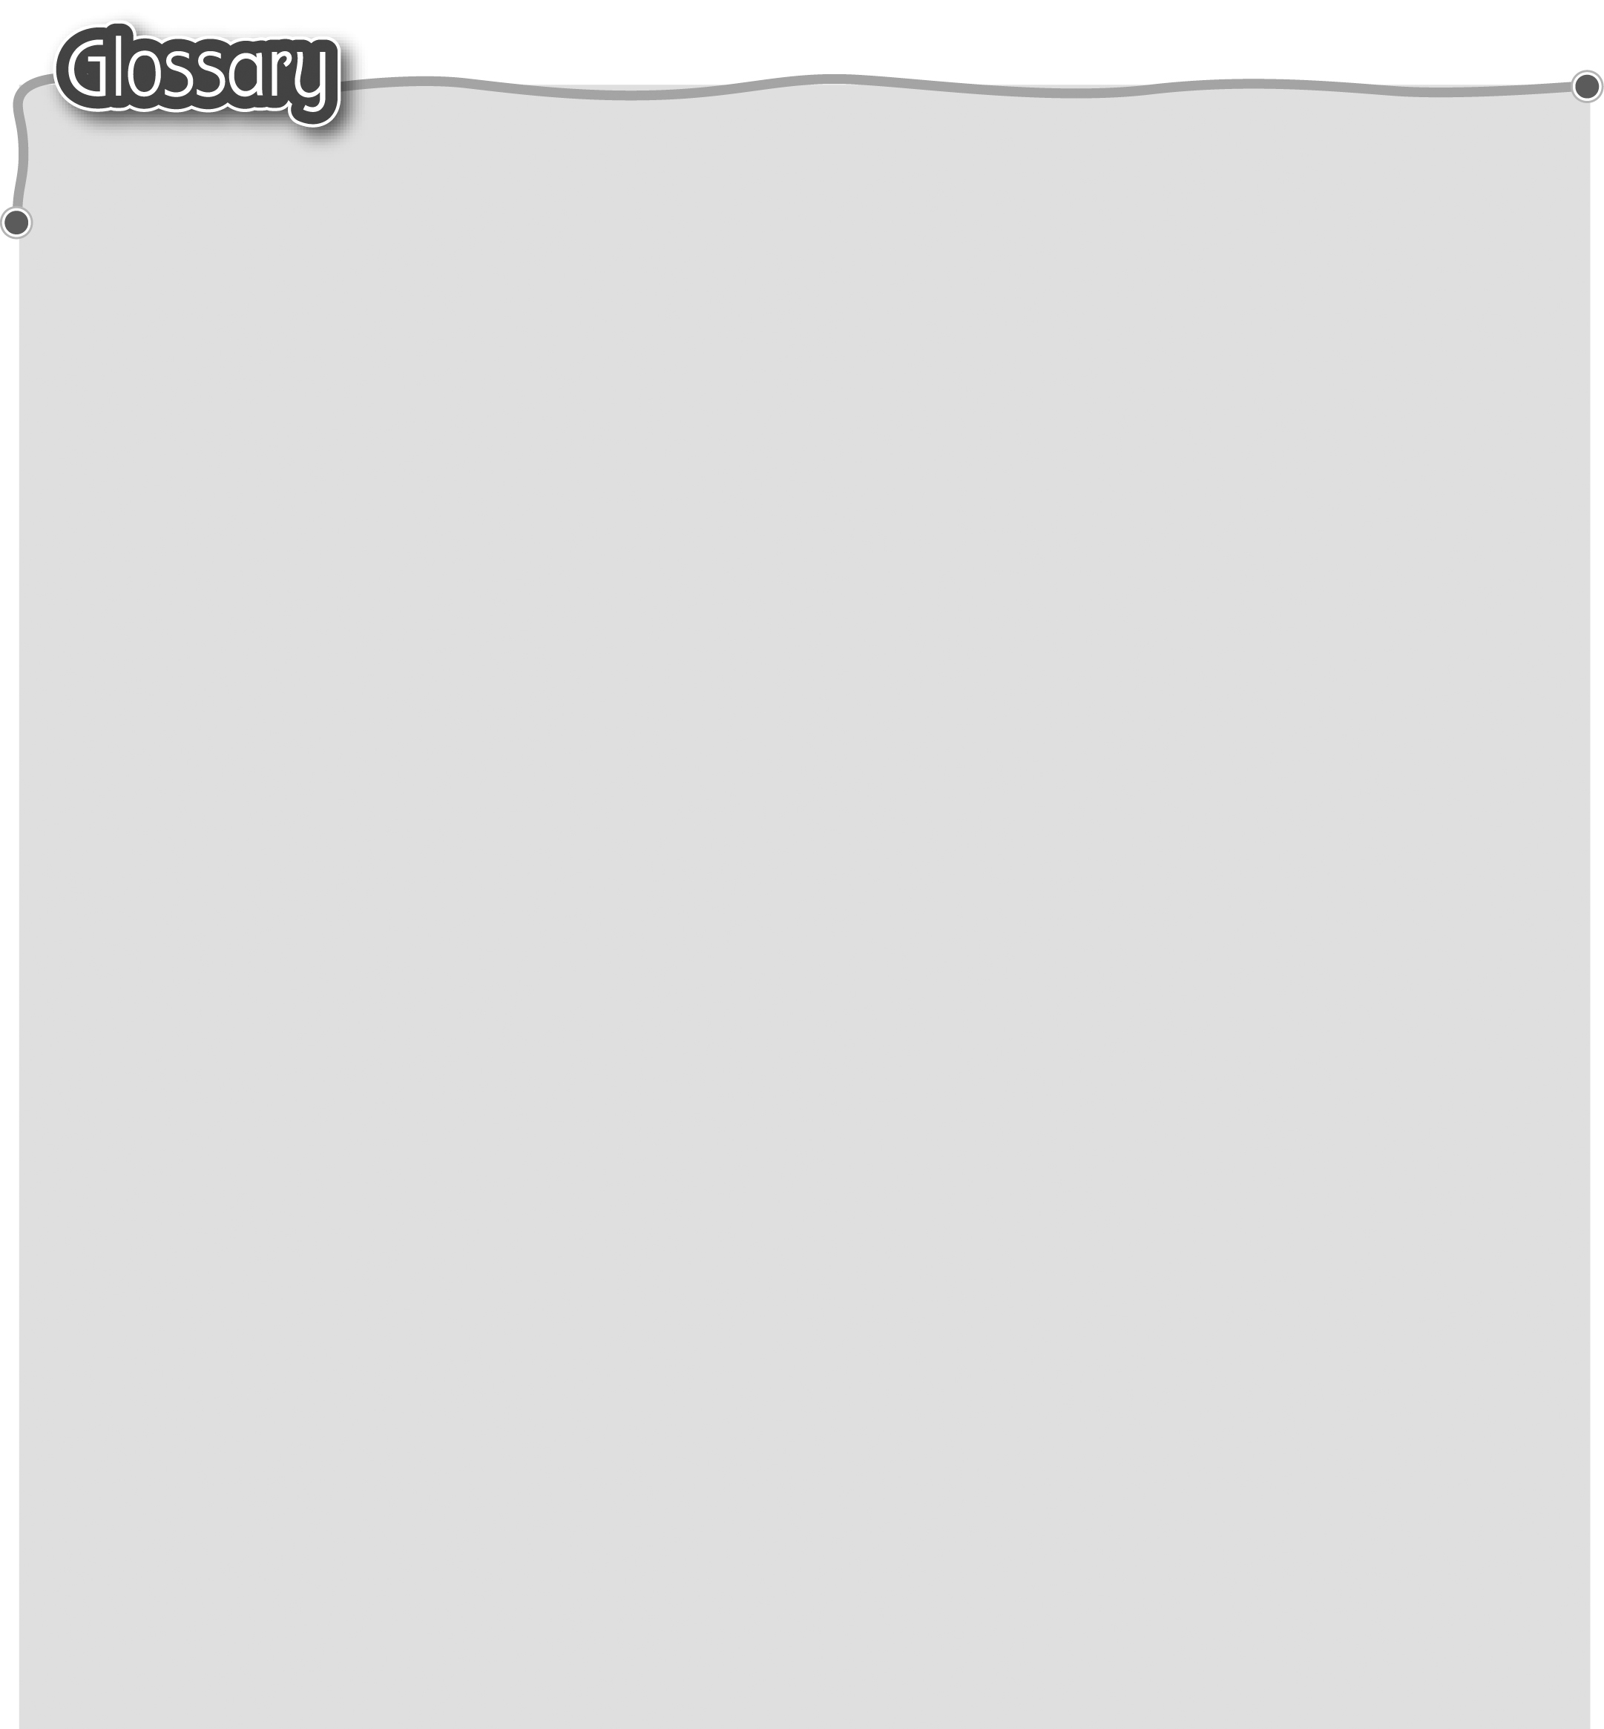
1 busy* (p.20) 忙碌 10 hurt* (p.20)
2 planet (p.20) 星球 感到痛苦/受傷（動詞）
3 let’s (let us) (p.20) 11 full* (p.25) 飽
不如（我們） 12 tell (p.27) 告訴
4 have fun (p.20) 玩耍 13 story (p.27) 故事
5 reply* (p.20) 回覆（動詞） 14 picture* (p.27) 圖畫
6 soon (p.20) 不久/很快 15 caption (p.27) 圖片說明
7 too (p.20) 也/亦 16 us (p.27) 我們
8 hard* (p.20) 堅硬（形容詞） 17 think* (p.27) 想
9 teeth (tooth) (p.20) 牙齒 18 shout* (p.27) 大叫（動詞）

